VENDIM

Nr. 757, datë 13.12.2024

PËR DISA NDRYSHIME NË VENDIMIN NR. 276, DATË 16.5.2018, TË KËSHILLIT TË MINISTRAVE, “PËR MIRATIMIN E MËNYRËS SË ORGANIZIMIT, TË STRUKTURËS, ORGANIKËS DHE STATUTIT TË AUTORITETIT RRUGOR SHQIPTAR”, TË NDRYSHUAR

Në mbështetje të nenit 100 të Kushtetutës; të nenit 3, të ligjit nr. 10164, datë 15.10.2009, “Për Autoritetin Rrugor Shqiptar”, dhe të nenit 4, të ligjit nr. 90/2012, “Për organizimin dhe funksionimin e administratës shtetërore”, me propozimin e zëvendëskryeministrit dhe ministrit të Infrastrukturës dhe Energjisë, Këshilli i Ministrave

VENDOSI:

1. Në vendimin nr. 276, datë 16.5.2018, të Këshillit të Ministrave, “Për miratimin e mënyrës së organizimit, të strukturës, organikës dhe statutit të Autoritetit Rrugor Shqiptar”, të ndryshuar, bëhen ndryshimet, si më poshtë vijon:
a) skemat me numrat 1, 2, 2/1, 2/2, 2/3 dhe 2/4, që përmenden përkatësisht në pikat 1, 5, 6, 7, 8 dhe 8/1, të kreut IV, zëvendësohen me skemat me të njëjtët numra e tituj, që i bashkëlidhen këtij vendimi dhe janë pjesë përbërëse të tij;
b) në pikën 9, të kreut IV, numri “286” zëvendësohet me numrin “386”.
2. Efektet financiare, që vijnë nga shtimi i numrit të punonjësve, sipas këtij vendimi, fillojnë nga data 1 janar 2025.
3. Ngarkohet Autoriteti Rrugor Shqiptar për zbatimin e këtij vendimi.
Ky vendim hyn në fuqi pas botimit në Fletoren Zyrtare.

ZËVENDËSKRYEMINISTËR
Belinda Balluku

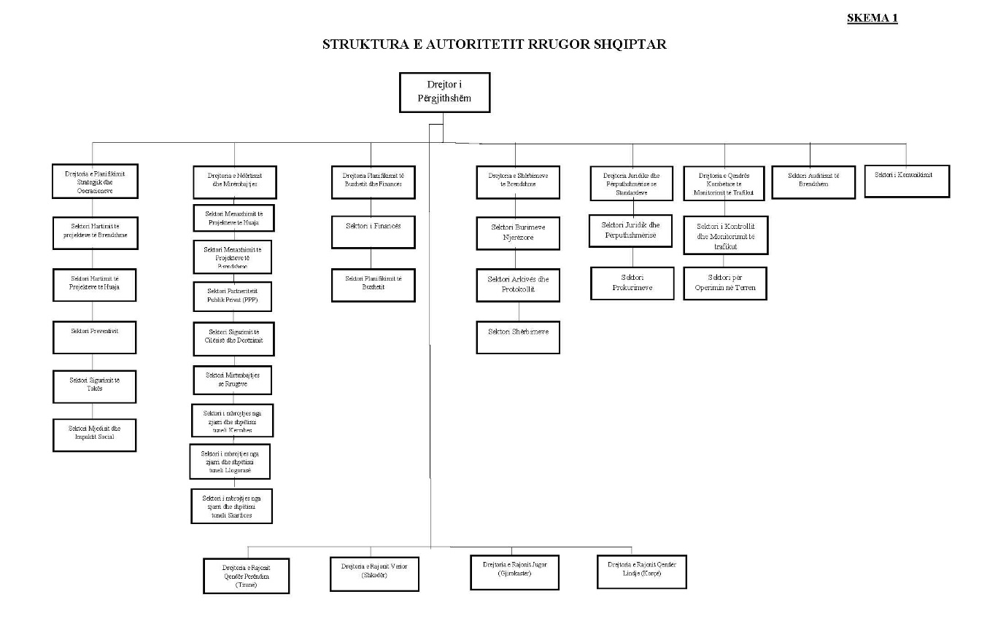
Skema 2

ORGANIKA E ZYRËS QENDRORE TË AUTORITETIT RRUGOR SHQIPTAR

POZICIONI  - DREJTORI I PËRGJITHSHËM | KLASA E PAGËS  I-4 |  |  | NUMRI  1
2. DREJTORIA E PLANIFIKIMIT STRATEGJIK DHE OPERACIONEVE |  |  |  | 32
DREJTOR |  |  | II-1 | 1
2.1 SEKTORI I HARTIMIT TË PROJEKTEVE TË BRENDSHME |  |  |  | 10
PËRGJEGJËS SEKTORI |  |  | III-2 | 1
SPECIALIST |  |  | IV-2 | 9
2.2 SEKTORI I HARTIMIT TË PROJEKTEVE TË HUAJA |  |  |  | 3
PËRGJEGJËS SEKTORI |  |  | III-2 | 1
SPECIALIST |  |  | IV-2 | 2
2.3 SEKTORI I PREVENTIVIT |  |  |  | 4
PËRGJEGJËS SEKTORI |  |  | III-2 | 1
SPECIALIST |  |  | IV-2 | 3
2.4 SEKTORI I SIGURIMIT TË TOKËS |  |  |  | 11
PËRGJEGJËS SEKTORI |  |  | III-2 | 1
SPECIALIST |  |  | IV-2 | 10
2.5 SEKTORI I MJEDISIT DHE IMPAKTIT SOCIAL |  |  |  | 3
PËRGJEGJËS SEKTORI |  |  | III-2 | 1
SPECIALIST |  | IV-2 |  | 2
3. DREJTORIA E NDËRTIMIT DHE MIRËMBAJTJES |  |  |  | 77
ZËVENDËSDREJTOR I PËRGJITHSHËM/DREJTOR |  | II-1 |  | 1
3.1 SEKTORI I MENAXHIMIT TË PROJEKTEVE TË HUAJA |  |  |  | 3
PËRGJEGJËS SEKTORI |  | III-2 |  | 1
SPECIALIST |  | IV-2 |  | 2
3.2 SEKTORI I MENAXHIMIT TË PROJEKTEVE TË BRENDSHME |  |  |  | 7
PËRGJEGJËS SEKTORI |  | III-2 |  | 1
SPECIALIST |  | IV-2 |  | 6
3.3 SEKTORI I PARTNERITETIT PUBLIK PRIVAT (PPP) |  |  |  | 3
PËRGJEGJËS SEKTORI |  | III-2 |  | 1
SPECIALIST |  | IV-2 |  | 2
3.4 SEKTORI I SIGURIMIT TË CILËSISË DHE DORËZIMIT |  |  |  | 10
PËRGJEGJËS SEKTORI |  | III-2 |  | 1
SPECIALIST |  | IV-2 |  | 9
3.5 SEKTORI I MIRËMBAJTJES SË RRUGËVE  PËRGJEGJËS SEKTORI  SPECIALIST |  | III-2  IV-2 |  | 8  1  7
3.6 SEKTORI I MBROJTJES NGA ZJARRI DHE SHPËTIMI TUNELI KËRRABA |  |  |  | 15
KRYEINSPEKTOR ZJARRFIKËS |  | Nivel i mesëm |  | 1
INSPEKTOR  KRYEZJARRFIKËS  ZJARRFIKËS  SHOFER ZJARRFIKËS (Asistent zjarrfikës)  ZJARRFIKËS (Zëvendësues lejesh)  3.7 SEKTORI I MBROJTJES NGA ZJARRI DHE SHPËTIMI TUNELI LLOGARAJA  KRYEINSPEKTOR ZJARRFIKËS  INSPEKTOR  KRYEZJARRFIKËS  ZJARRFIKËS  SHOFER ZJARRFIKËS (Asistent zjarrfikës)  ZJARRFIKËS (Zëvendësues lejesh)  3.8 SEKTORI I MBROJTJES NGA ZJARRI DHE SHPËTIMI TUNELI SKERFICA  KRYEINSPEKTOR ZJARRFIKËS  INSPEKTOR  KRYEZJARRFIKËS  ZJARRFIKËS  SHOFER ZJARRFIKËS (Asistent zjarrfikës)  ZJARRFIKËS (Zëvendësues lejesh) |  | Nivel i mesëm  Nivel bazë  Nivel bazë  Nivel bazë  Nivel bazë  Nivel i mesëm  Nivel i mesëm  Nivel bazë  Nivel bazë  Nivel bazë  Nivel bazë  Nivel i mesëm  Nivel i mesëm  Nivel bazë  Nivel bazë  Nivel bazë  Nivel bazë |  | 1  1  7  4  1  15  1  1  1  7  4  1  15  1  1  1  7  4  1
4. DREJTORIA E PLANIFIKIMIT TË BUXHETIT DHE FINANCËS |  |  |  | 10
DREJTOR |  | II-2 |  | 1
4.1 SEKTORI I FINANCËS |  |  |  | 5
PËRGJEGJËS SEKTORI |  | III-2 |  | 1
SPECIALIST |  | IV-2 |  | 4
4.2 SEKTORI I PLANIFIKIMIT TË BUXHETIT |  |  |  | 4
PËRGJEGJËS SEKTORI |  | III-2 |  | 1
SPECIALIST |  | IV-2 |  | 3
5. DREJTORIA E SHËRBIMEVE TË BRENDSHME |  |  |  | 30
DREJTOR |  | II-2 |  | 1
5.1 SEKTORI I BURIMEVE NJERËZORE |  |  |  | 4
PËRGJEGJËS SEKTORI |  | III-2 |  | 1
SPECIALIST |  | IV-2 |  | 3
5.2 SEKTORI I ARKIVËS DHE PROTOKOLLIT |  |  |  | 6
PËRGJEGJËS SEKTORI |  | III-2 |  | 1
SPECIALIST |  | IV-3 |  | 5
5.3 SEKTORI I SHËRBIMEVE |  |  |  | 19
PËRGJEGJËS SEKTORI |  | III-2 |  | 1
SPECIALIST (Shërbime) |  | IV-2 |  | 2
TEKNIK I MESËM |  |  |  | 3
PASTRUES |  |  |  | 5
SHOFER |  |  |  | 8
6. DREJTORIA JURIDIKE DHE PËRPUTHSHMËRISË SË STANDARDEVE |  |  |  | 10
DREJTOR |  | II-2 |  | 1

6.1 SEKTORI JURIDIK DHE PËRPUTHSHMËRISË |  |  |  | 5
PËRGJEGJËS SEKTORI |  |  | III-2 | 1
SPECIALIST |  |  | IV-2 | 4
6.2 SEKTORI I PROKURIMEVE |  |  |  | 4
PËRGJEGJËS SEKTORI |  |  | III-2 | 1
SPECIALIST |  |  | IV-2 | 3
7. SEKTORI I AUDITIT TË BRENDSHËM |  |  |  | 3
PËRGJEGJËS SEKTORI |  |  | III-2 | 1
SPECIALIST |  |  | IV-2 | 2
8. SEKTORI I KOMUNIKIMIT |  |  |  | 3
PËRGJEGJËS SEKTORI  SPECIALIST |  |  | III-2  IV-2 | 1  2
9. DREJTORIA E QENDRËS KOMBËTARE TË MONITORIMIT TË TRAFIKUT |  |  |  | 46
DREJTOR |  |  | II-1 | 1
9.1 SEKTORI I KONTROLLIT DHE MONITORIMIT TË TRAFIKUT |  |  |  | 28
PËRGJEGJËS SEKTORI QKMT |  |  | III-2 | 1
INSPEKTOR (Monitorimi)  SPECIALIST (Përpunues Informacioni Supervizor)  SPECIALIST (Operator salle)  SPECIALIST (Dispecer)  SPECIALIST (Operator i thirrjeve) |  |  | IV-1  IV-2  IV-2  IV-2  IV-3 | 5  5  8  5  4
9.2 SEKTORI PËR OPERIMIN NË TERREN |  |  |  | 17
PËRGJEGJËS SEKTORI PËR OPERIMIN NË TERREN |  |  | III-2 | 1
SPECIALIST (Operator terreni)  SPECIALIST (Operator terreni) |  |  | IV-2  IV-3 | 8  8
PUNONJËS GJITHSEJ |  |  |  | 212

Skema 2/1
ORGANIKA E DREJTORISË SË RAJONIT QENDËR PERËNDIM (TIRANË)

POZICIONI  1. DREJTOR |  | KLASA E PAGËS  III-1 | NUMRI  1
2. SEKTORI I FINANCËS DHE SHËRBIMEVE MBËSHTETËSE |  |  | 10
PËRGJEGJËS SEKTORI |  | III-2 | 1
SPECIALIST (Arkiv/protokoll)  SPECIALIST (Jurist)  SPECIALIST (Ekonomist)  SPECIALIST (Financier)  SPECIALIST (Shërbime)  PASTRUES (Sanitare)  SHOFER |  | IV-3  IV-3  IV-3  IV-3  IV-3 | 1  2  1  1  2  1  1
3. SEKTORI I OPERACIONEVE |  |  | 7
PËRGJEGJËS SEKTORI |  | III-2 | 1
SPECIALIST (Inxhinier Primar) |  | IV-3 | 6
4. SEKTORI I MIRËMBAJTJES ESTETIKE |  |  | 23
PËRGJEGJËS SEKTORI |  | III-2 | 1
PËRGJEGJËS GRUPI  PUNËTOR MIRËMBAJTJEJE |  |  | 2  20
PUNONJËS GJITHSEJ |  |  | 41

Skema 2/2

ORGANIKA E DREJTORISË SË RAJONIT VERIOR (SHKODËR)

POZICIONI  1. DREJTOR |  | KLASA E PAGËS  III-1 | NUMRI  1
2. SEKTORI I FINANCËS DHE SHËRBIMEVE MBËSHTETËSE |  |  | 10
PËRGJEGJËS SEKTORI |  | III-2 | 1
SPECIALIST (Arkiv/protokoll)  SPECIALIST (Jurist)  SPECIALIST (Ekonomist)  SPECIALIST (Financier)  SPECIALIST (Shërbime)  PASTRUES (Sanitare)  SHOFER |  | IV-3  IV-3  IV-3  IV-3  IV-3 | 1  2  1  1  2  1  1
3. SEKTORI I OPERACIONEVE |  |  | 7
PËRGJEGJËS SEKTORI |  | III-2 | 1
SPECIALIST (Inxhinier Primar) |  | IV-3 | 6
4. SEKTORI I MIRËMBAJTJES ESTETIKE |  |  | 29
PËRGJEGJËS SEKTORI |  | III-2 | 1
PËRGJEGJËS GRUPI  PUNËTOR MIRËMBAJTJEJE |  |  | 2  26
PUNONJËS GJITHSEJ |  |  | 47

Skema 2/3
ORGANIKA E DREJTORISË SË RAJONIT JUGOR (GJIROKASTËR)

POZICIONI  1. DREJTOR |  | KLASA E PAGËS  III-1 | NUMRI  1
2. SEKTORI I FINANCËS DHE SHËRBIMEVE MBËSHTETËSE |  |  | 10
PËRGJEGJËS SEKTORI |  | III-2 | 1
SPECIALIST (Arkiv/protokoll)  SPECIALIST (Jurist)  SPECIALIST (Ekonomist)  SPECIALIST (Financier)  SPECIALIST (Shërbime)  PASTRUES (Sanitare)  SHOFER |  | IV-3  IV-3  IV-3  IV-3  IV-3 | 1  2  1  1  2  1  1
3. SEKTORI I OPERACIONEVE |  |  | 7
PËRGJEGJËS SEKTORI |  | III-2 | 1
SPECIALIST (Inxhinier Primar) |  | IV-3 | 6
4. SEKTORI I MIRËMBAJTJES ESTETIKE |  |  | 23
PËRGJEGJËS SEKTORI |  | III-2 | 1
PËRGJEGJËS GRUPI  PUNËTOR MIRËMBAJTJEJE |  |  | 2  20
PUNONJËS GJITHSEJ |  |  | 41

Skema 2/4
ORGANIKA E DREJTORISË SË RAJONIT QENDËR LINDJE (KORÇË)

POZICIONI  1. DREJTOR |  | KLASA E PAGËS  III-1 | NUMRI  1
2. SEKTORI I FINANCËS DHE SHËRBIMEVE MBËSHTETËSE |  |  | 10
PËRGJEGJËS SEKTORI |  | III-2 | 1
SPECIALIST (Arkiv/protokoll)  SPECIALIST (Jurist)  SPECIALIST (Ekonomist)  SPECIALIST (Financier)  SPECIALIST (Shërbime)  PASTRUES (Sanitare)  SHOFER |  | IV-3  IV-3  IV-3  IV-3  IV-3 | 1  2  1  1  2  1  1
3. SEKTORI I OPERACIONEVE |  |  | 7
PËRGJEGJËS SEKTORI |  | III-2 | 1
SPECIALIST (Inxhinier Primar) |  | IV-3 | 6
4. SEKTORI I MIRËMBAJTJES ESTETIKE |  |  | 27
PËRGJEGJËS SEKTORI |  | III-2 | 1
PËRGJEGJËS GRUPI  PUNËTOR MIRËMBAJTJEJE |  |  | 2  24
PUNONJËS GJITHSEJ |  |  | 45

